映像で地域を元気に！

【取 組】門真国際映画祭事業
【地 域】門真市
【団体名】特定非営利活動法人門真フィルムコミッション

☆門真国際映画祭事業とは？

ノミネートされた海外映画に自分たちで日本語訳の字幕を作成し、国内と
海外の作品の映像を上映、関西では最大規模の応募数を誇る映画祭として開催しています。
その他、地域の魅力を発信する事業として、奈良の東大寺で開催された
夜間法要の撮影を行ったり、Webを活用した動画を配信するなど、映像を
軸として、様々な事業を展開しています。

☆理事長の奈須さんからお話を伺いました！

＜自分たちで映画祭を作りたい＞

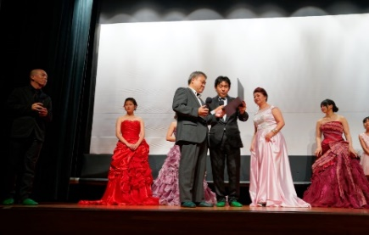
◇ 経験を活かして

2016年にロケ撮影の支援団体として発足しました。発足当時は
3人程度のメンバーでやってたんですけれども、その直後すぐ20
人ぐらいになりました。もともと演劇界で私が活動していたこと、
その他のメンバーも演劇界や商業演劇に関わりがあったり、小劇場
をやっていたりと、映像にかかわる者が実行委員みたいな感じで集
まって、どんなことをやりたい、こんなことやりたいみたいな話を
したんです。経済が上向きのときは演劇界からテレビにピックアップしていただいたり、仕事として
演劇人が食べていける何かがあったのですが、私が演劇界にいてたときは経済が停滞していっていて、
文化にお金を払うという体力が企業になくなってきていました。それなら、自分たちでそんな人たち
がやっていける状態を作りたい、そんな思いからＮＰＯ法人を始めました。

◇ レッドカーペットを門真に

今がんばっている私たちの先輩や後輩たちの道筋を作るということになるかなというところで、映画祭やりたいなと。それも地元の門真でやりたい、また有名な映画祭でやっているような単にレッドカーペットを敷いてということだけではなく、その上でダンスをするとか、そんな映画祭をめざしていくのは一つの方法かもしれないなと考えたんです。
ただ、チケット等を買ってもらってお金をいただいて、見に来てもらうということになると、どうしてもビジネスになっちゃうというか、要するに非営利ではないと見られるんですよ。自由にお金が使えてというわけではないので、当たり前のことなんですが。でも世間的に見ると、営利目的にしか見えないというか、チケットを買ってもらったそのお金で制作した作品なんですけど、世間はそういうふうに見ないので、そういうところの受け皿としても、公共的な映画祭みたいな感じにしようと。自分たちの作品だけではないものも上映されますってなると、2,000円のチケット代をもらっても来ていただけるんじゃないかと。さらに自分たちで今まで作った映画で市民の方も出てくださっていたら、地域で作った地域の映画を、映画祭として応援するということを掲げながら、演劇人が食べていけるような、映画として世界に発信できるすごく強力なコンテンツを作るっていうことを、理念とするべく国際映画祭にしようということになったんです。
そこから、映画の世界の共通言語は英語なので、これまでのつながりを活用して、ニューヨーク
に支局を作って、本格的に取り組み始めました。

＜みんなでゾンビになろう！＞

◇ 口コミで広がって

1時間の間に20分ほど映像を見ていただいて、20分メイク体験して20分撮影させてもらう
っていう、すごく充実してほんまおもろいっていういいパッケージを作ったんです。でも、最初来
てくださったのが3人でした。もともとコロナ禍のはざまでやったので、宣伝期間があったわけじゃないんですよ。2週間前ぐらいに、今から2週間後だったらできるっていう判断がようやくできるような時期だったから、イベントの告知を始めたのは2週間前だったんです。だからそんなもんやろと思ったんですけど、やっぱり少ないなと思ってたんですよね。でも参加してくださったその3人の方々は、本当楽しかった、やっぱり映画に残すんやから、これをSNSとかFacebookとかで投稿したらあかんよねって言われたんですけど、いやいや全然大丈夫ですと。そういう顔、メイクが世に出ても、映画のネタバレには絶対ならないので、全然やってくださいとお願いしました。

◇ みんなが主役
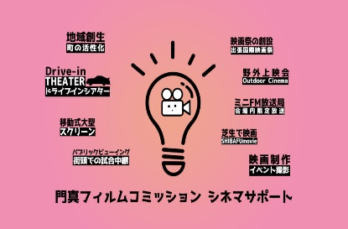
映画自体の作り方は本当に変わっていて、もともと脚本があるわけではないんです。っていうのは当日何人の方がワークショップに参加してくださって、どれぐらいのパフォーマンスをして、その10分の撮影時間で映画に協力してくださるのかっていうのは、本当わからないですよね。つまり、当日の天候がどうなのか、その方がどれぐらいのパフォーマンスで協力してくださるのかっていう不安定要素ばっかりの中で脚本を作ってしまうと、絶対合致しないから、脚本を作らないでおこうと。素材を取って、その集まった素材を後付けで物語にしていくっていう方法を実践しました。
最初は３人だったのが、一番多い時で50人、１日４コマとか６コマやっていましたが、最終的に
は４コマでフレキシブルやろうということで落ち着きました。こんな規模でゾンビが出てくるのは、商業作品ではなかなかないので、マンパワーってほんとすごいですし、楽しいです。

＜これから＞ もっと野外での活動を広げる

もっと地域貢献、社会貢献をしていきたいですね。具体的には、門真市駅前の高架下で野外映画
館を開催したんですけど、もっと増やしていきたいです。これは門真市の社会実験の中で実施した
もので、会場は京阪本線と大阪モノレールの高架下のオープンスペース。騒音の中でも音声を聴く
ことができる「電波くんと受信くん」というシステムを開発、ヘッドフォンをつけると映画の世界
に浸ることができます。こんな形で気軽に映像と触れ合える機会を作っていけたらと思っています。
また、被災地でも映像をお届けできたらと思いますね。通常、映像を上映する際はそれなりの金額を払わないといけないんですけど、これまでのつながりで安い金額で提供することができます。
がれきの撤去をしている中でも、ちょっとホッとできるような、そんな
世界に入ってもらえたらと。そういう映像をお届けできるようなしくみ
ができればと思っています。やっぱり地域貢献と社会貢献、野外で被災
地とか電源がないところから電気を作って、炊き出しの横で映画を上映
する、そんなことができればと思っています。

＜メッセージ＞ 頼ってもいい

頼るということがすごく大事だと思います。一度こちらが頼ったら、例えばこういうことでちょっと力を貸してください、じゃあやりましょうとなるわけです。最初にどちらが頼るのかっていうことはあると思いますが、自分たちの団体だけでは限界があると思うんです。なので、一度頼ったら嫌な顔はしないという、そんな関係性ができれば総合的にいいかなと思います。
頼ることの連鎖ってすごくあって、頼られた時に断らないといけないこともあると思います。
でも即答で断るのではなくて、いったん考えて自分たちではできないのか、ほんとにできない、じ
ゃあ自分たちでできないならどこならできるのか、それがないならどうやって断るのか、そういう
ところも含めて関係性を作っていくことが大事だと思います。

